**Game:**

* Tạo Form như hình:
* Làn đường (Pannel chèn ảnh vào BackgroundImage)
* Oto (Các Button/PictureBox/Pannel chèn ảnh vào)
* Yêu câu:
* Khi bấm nút bắt đầu thì các ô tô bắt đầu di chuyển (Sử dụng Timer).
* Bắt các sự kiện nhấn nút điều hướng để di chuyển ô tô xanh tránh va chạm với ô tô khác(Sự kiện KeyUp để bắt sự kiện, thuộc tính Location để di chuyển vị trí ô tô). Nếu va chạm thì thông báo đã va chạm và dừng di chuyển các ô tô lại (MessageBox).
* Nâng cao: Mỗi ô tô có tốc độ khác nhau, mỗi lần ô tô xuất hiện sẽ có 1 tốc độ mới.

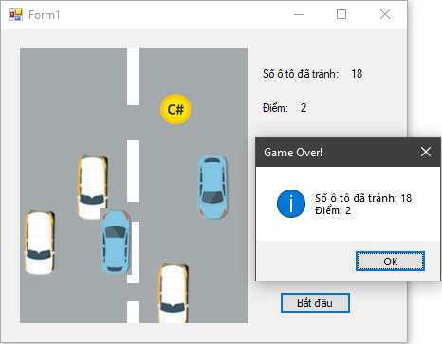

* Các bước thực hiện:

1. Kéo form và cài đặt Properties cho các Controls.
   * Sử dụng Pannel làm mặt đường: Vào BackgroundImage để chọn ảnh và BackgroungImageLayout = Stretch để ảnh vừa với kích thước của Panel.

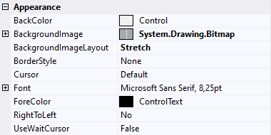

* + Sử dụng PictureBox để tạo các xe: Có thể tạo bằng BackgroundImage như đối với mặt đường. Hoặc có thể sử dụng thuộc tính Image và SizeMode, cách sử dụng cũng giống với BackgroundImage và BackgroundImageLayout.

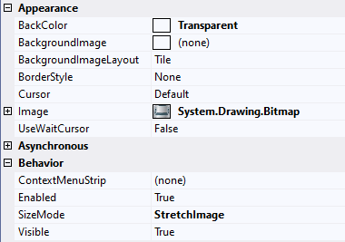

* + Thêm một Button để có thể bắt đầu game.

1. Tạo chuyển động cho các xe.
   * Để di chuyển các xe ta sử dụng thuộc tính Localtion của các control với 2 tọa độ X, Y (Các chấm đỏ là tọa độ của xe)

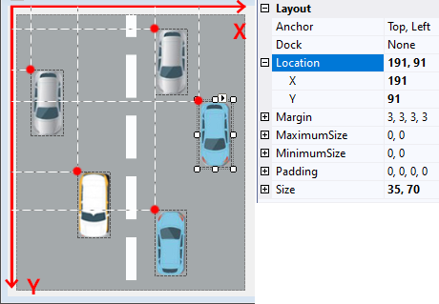

* + Để xe tiến về phía trước ta chỉ cần tăng giá trị của Y và nếu Y vượt quá đọ dài của đường đi thì ta gán Y = 0 để xe về vị trí trên cùng.

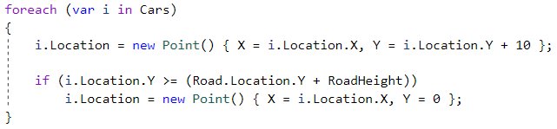

* + Để xe có thể di chuyển liên tục ta sử dụng Control Timer với giá trị Interval = 100 tức là sau 100ms xe sẽ di chuyển 1 lần.



1. Xác định va chạm giữa 2 xe.
   * Khi tọa độ của xe xanh di vào hệ tọa độ ox’y’ của xe khác tức là 2 xe đã va chạm. Độ dài của ox’ = tọa độ x của xe + chiều rộng của xe, oy’ = tọa độ y của xe + chiều cao của xe.

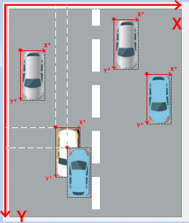

1. Di chuyển xe tránh các xe đi ngược chiều.

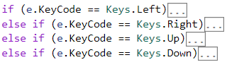

1. Nâng cao:
   * Xác định va chạm ở 4 góc của xe.
   * Tốc độ, ảnh của mỗi xe khi xuất hiện là ngẫu nhiên.
   * Thêm các coin.
   * Tính điểm, số xe đã vượt được.